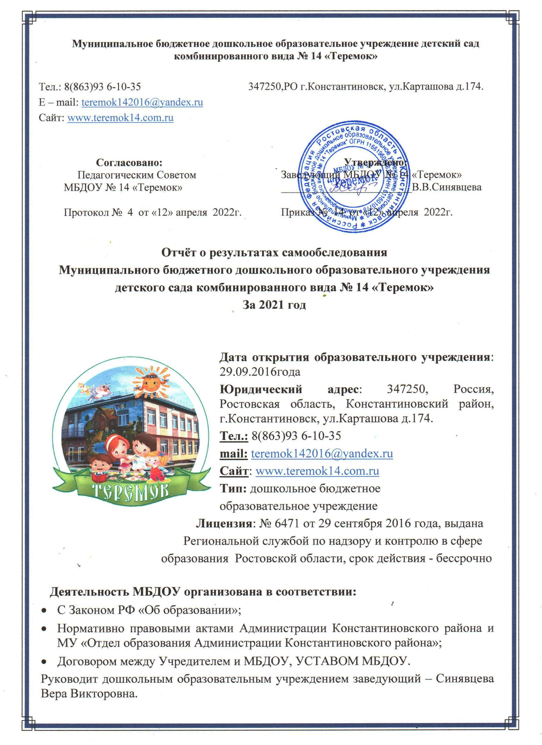

Детский сад расположен в городе Константиновске, в посёлке КГУ-2, вдали от промышленных предприятий и трассы.
Территория детского сада озеленена насаждениями по всему периметру. На территории учреждения посажены различные виды деревьев и кустарников, разбиты клумбы и цветники. Прогулочные площадки для детей оборудованы песочницами, горками, каждая площадка имеет свой индивидуальный дизайн созданный воспитателями и родителями детского сада.

2. Состав воспитанников
Прием детей в МБДОУ осуществляется в соответствии с Административным регламентом по предоставлению муниципальной услуги «Прием заявлений, постановка на учет и зачисление детей в образовательные учреждения, реализующие основную образовательную программу дошкольного образования», утвержденным постановлением Администрации Константиновского района. Получателями муниципальной услуги «информирование о ходе оказания услуги
«Прием заявлений, постановка на учет и зачисление детей в образовательные учреждения, реализующие основную образовательную программу дошкольного образования (детские сады) являются граждане РФ, иностранные граждане – родители (законные представители) детей в возрасте до 8 лет.
Родители воспитанников могут подать электронное заявление на постановку своего ребенка в очередь для получения места в детском саду. Для этого необходимо:
- Зарегистрироваться на портале госуслуг (www.gosusiugi.ru)

Заполнить бланк электронного заявления.
Также осуществляет работу информационная система «Электронный детский сад» которая находится в МУ «Отдел образования Администрации Константиновского района» г. Константиновска, тел. 8 (8639) 32-17-61, куда родители воспитанников могут лично подать заявление для регистрации.
Комплектование детей осуществляется на основании Устава ДОУ, правил приема воспитанников в дошкольное учреждение. Детский сад посещают 141 ребёнок в возрасте от 2 до 7 лет. Из них:
1-я младшая группа – 20 детей;
2-я младшая группа № 1 – по 17 детей;
2-я младшая группа № 2 – 19 детей;
1 средняя группа – 27 детей;
- старшая группа – 32 ребёнка;
1 подготовительная к школе группа – 26 детей. В МБДОУ № 14 3 группы общеразвивающей направленности, 3 группы комбинированной направленности. Цель деятельности Детского сада – осуществление образовательной деятельности по реализации образовательных программ дошкольного образования.
Предметом деятельности Детского сада является формирование общей культуры, развитие физических, интеллектуальных, нравственных, эстетических и личностных качеств, формирование предпосылок учебной деятельности, сохранение и укрепление здоровья воспитанников.

Режим работы Детского сада
Рабочая неделя – пятидневная, с понедельника по пятницу. Длительность пребывания детей в группах – 10,5 часов.
Режим работы групп – с 7:30 до 18:00ч

Аналитическая часть
- Оценка образовательной деятельности
Образовательная деятельность в МБДОУ № 14 «Теремок» организована в соответствии с Федеральным законом от 29.12.2012 № 273-ФЗ «Об образовании в Российской Федерации», ФГОС дошкольного образования, СП2.4.3648- 20«Санитарно-эпидемиологические требования к организациям воспитания и обучения, отдыха и оздоровления детей и молодежи».
Образовательная деятельность ведется на основании утвержденной основной образовательной программы дошкольного образования, которая составлена в соответствии с ФГОС дошкольного образования, с учетом примерной образовательной программы дошкольного образования, санитарно- эпидемиологическими правилами и нормативами.
В 2021 году в МБДОУ для освоения основной образовательной программы дошкольного образования в условиях самоизоляции было предусмотрено проведение занятий в двух форматах – онлайн и предоставление записи занятий на имеющихся ресурсах (облачные сервисы Яндекс, Mail, Google, YouTube). Право выбора предоставлялось родителям (законным представителям) исходя из имеющихся условий для участия их детей в занятиях на основании заявления.
Для качественной организации родителями привычного режима для детей специалистами детского сада систематически проводились консультации, оказывалась методическая помощь и по возможности техническая. Данные мониторинга посещения онлайн-занятий и количества просмотров занятий в записи по всем образовательным областям свидетельствует о достаточной вовлеченности и понимании родителями ответственности за качество образования своих детей.

Воспитательная работа
С 01.09.2021 Детский сад реализует рабочую программу воспитания и календарный план воспитательной работы, которые являются частью основной образовательной программы дошкольного образования.
За четыре месяца реализации программы воспитания родители выражают удовлетворенность воспитательным процессом в Детском саду, что отразилось на результатах анкетирования, проведенного 20.12.2021. Вместе с тем, родители высказали пожелания по введению мероприятий в календарный план воспитательной работы Детского сада, например — проводить осенние и зимние спортивные мероприятия на открытом воздухе совместно с родителями. Предложения родителей будут рассмотрены и при наличии возможностей Детского сада включены в календарный план воспитательной работы Детского сада на второе полугодие 2022 года.

Чтобы выбрать стратегию воспитательной работы, в 2021 году проводился анализ состава семей воспитанников.
Характеристика семей по составу

Социальные особенности семей воспитанников, посещающих детский сад:

Полные семьи | 124
Из них: многодетные | 19
Неполные | 17
Опекуны | 0

С высшим образованием | 145
Со средним специальным образованием | 110
Средним образованием | 0
Неполное среднее | 10

Рабочие | 108
Служащие | 119
Предприниматели | 29
Не имеют постоянной работы | 9

Характеристика семей по количеству детей
Количество детей в семье | Количество семей | Процент от общего количества семей воспитанников
Один ребенок | 44 | 31%
Два ребенка | 78 | 56%
Три ребенка и более | 19 | 13%
Воспитательная работа строится с учетом индивидуальных особенностей детей, с использованием разнообразных форм и методов, в тесной взаимосвязи воспитателей, специалистов и родителей. Детям из неполных семей уделяется большее внимание в первые месяцы после зачисления в МБДОУ.
Дополнительное образование
В 2021 году в детском саду работали кружки по направлениям:
- художественно-эстетическое: «Волшебные лучики», «Задоринки» (хореография),
«Родничок» (вокал). «Теремок сказок» (драматический);
- социально-педагогическое: «Эрудит» (подготовка к школе), «Логоритмика»,
«Живая планета», «Экологическая тропинка», «Юные казачата»;
- физкультурно-спортивное: «Олимпик», спортивно-оздоровительная гимнастика. В дополнительном образовании задействовано 85 процентов воспитанников детского сада. Занятия в кружках и дополнительное образование позволяют ребёнку раскрыться, а родителям увидеть весь спектр его истинных возможностей и сферу будущих интересов. Дополнительное образование ориентировано на

разностороннее развитие дошкольников с учетом их возрастных и индивидуальных особенностей.

Оценка системы управления организации
Управление детским садом осуществляется в соответствии с действующим законодательством и уставом детского сада.
Управление детским садом строится на принципах единоначалия и коллегиальности. Коллегиальными органами управления являются: управляющий совет, педагогический совет, общее собрание работников. Единоличным исполнительным органом является руководитель – заведующий.
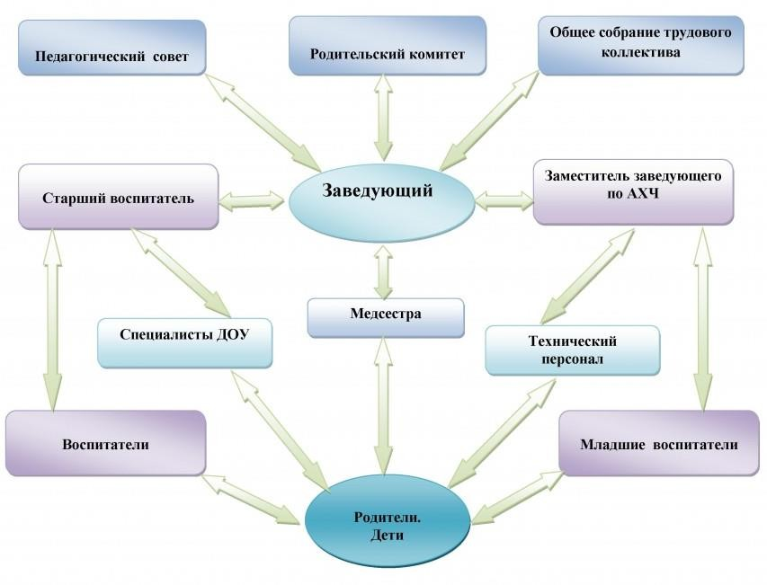
Органы управления, действующие в детском саду
Наименование органа | Функции
Заведующий | Контролирует работу и обеспечивает эффективное взаимодействие структурных подразделений организации, утверждает штатное расписание, отчетные документы организации, осуществляет общее руководство детским садом
Совет МБДОУ | Рассматривает вопросы:  развития образовательной организации; финансово-хозяйственной деятельности; материально-технического обеспечения
Педагогический совет | Осуществляет текущее руководство образовательной деятельностью детского сада, в том числе рассматривает вопросы:

развития образовательных услуг; регламентации образовательных отношений; разработки образовательных программ;
выбора учебников, учебных пособий, средств обучения и воспитания;
материально-технического обеспечения образовательного процесса;
аттестации, повышении квалификации педагогических работников;
координации деятельности методических объединений
Общее собрание работников | Реализует право работников участвовать в управлении образовательной организацией, в том числе:  участвовать в разработке и принятии коллективного договора, Правил трудового распорядка, изменений и дополнений к ним;  принимать локальные акты, которые регламентируют деятельность образовательной организации и связаны с правами и обязанностями работников;  разрешать конфликтные ситуации между работниками и администрацией образовательной организации;  вносить предложения по корректировке плана мероприятий организации, совершенствованию ее работы и развитию материальной базы
Структура и система управления соответствуют специфике деятельности детского
сада. В 2021 году в систему управления детским садом внедрили элементы электронного документооборота. Это упростило работу организации во время дистанционного функционирования. Дополнительно расширили обязанности старшего воспитателя по контролю за качеством образования.
По итогам 2021 года система управления детского сада оценивается как эффективная, позволяющая учесть мнение работников и всех участников образовательных отношений. В следующем году изменение системы управления не планируется.

Оценка содержания и качества подготовки обучающихся
Уровень развития детей анализируется по итогам педагогической диагностики. Формы проведения диагностики:
диагностические занятия (по каждому разделу программы); диагностические срезы;
наблюдения, итоговые занятия.
Разработаны диагностические карты освоения основной образовательной программы дошкольного образования детского сада (ООП детского сада) и АОП в каждой возрастной группе. Карты включают анализ уровня развития воспитанников в рамках целевых ориентиров дошкольного образования и качества освоения

образовательных областей. Так, результаты качества освоения ООП детского сада на конец 2021 года выглядят следующим образом:
Уровень  развития воспитанников в рамках целевых ориентиров | Выше нормы |  | Норма |  | Ниже нормы |  | Итого
 | Кол- во | % | Кол- во | % | Кол- во | % | Кол- во | %  воспитанников в пределе
 |  |  |  |  |  |  |  | нормы
 | 48 | 37 | 87 | 58 | 6 | 5 | 141 | 95
Качество освоения образовательных областей | 52 | 39 | 85 | 59 | 4 | 3 | 141 | 96
В июне 2021 года педагоги детского сада проводили обследование воспитанников подготовительной группы на предмет оценки сформированности предпосылок к учебной деятельности в количестве 26 человек. Задания позволили оценить уровень сформированности предпосылок к учебной деятельности: возможность работать в соответствии с фронтальной инструкцией (удержание алгоритма деятельности), умение самостоятельно действовать по образцу и осуществлять контроль, обладать определенным уровнем работоспособности, а также вовремя остановиться в выполнении того или иного задания и переключиться на выполнение следующего, возможностей распределения и переключения внимания, работоспособности, темпа, целенаправленности деятельности и самоконтроля.
Результаты педагогического анализа показывают преобладание детей с высоким и средним уровнями развития при прогрессирующей динамике на конец учебного года, что говорит о результативности образовательной деятельности в детском саду.
Опрос музыкального руководителя, педагога-психолога, учителя-логопеда и инструктора по физической культуре показал, что в очном формате показатели успешности усвоение детьми программы выше. Вывод: подобные занятия лучше проводить преимущественно при очном взаимодействии педагога и воспитанника.

Оценка организации учебного процесса

(воспитательно-образовательного процесса)
В основе образовательного процесса в детском саду лежит взаимодействие педагогических работников, администрации и родителей. Основными участниками образовательного процесса являются дети, родители, педагоги.
Основные форма организации образовательного процесса:
- совместная деятельность педагогического работника и воспитанников в рамках организованной образовательной деятельности по освоению основной общеобразовательной программы;
- самостоятельная деятельность воспитанников под наблюдением педагогического работника.
Занятия в рамках образовательной деятельности ведутся по подгруппам. Продолжительность занятий соответствует Сан ПиН 1.2.3685-21 и составляет:
в группах с детьми от 1,5 до 3 лет – до 10 мин;
в группах с детьми от 3 до 4 лет – до 15 мин;
в группах с детьми от 4 до 5 лет – до 20 мин;
в группах с детьми от 5 до 6 лет – до 25 мин;
в группах с детьми от 6 до 7 лет – до 30 мин.
Между занятиями в рамках образовательной деятельности предусмотрены перерывы продолжительностью не менее 10 минут.
Основной формой занятия является игра. Образовательная деятельность с детьми строится с учётом индивидуальных особенностей детей и их способностей. Выявление и развитие способностей воспитанников осуществляется в любых формах образовательного процесса.
Чтобы не допустить распространения коронавирусной инфекции, администрация детского сада ввела в 2021 году дополнительные ограничительные и профилактические меры в соответствии с СП 3.1/2.4.3598-20:
- ежедневный усиленный фильтр воспитанников и работников – термометрию с помощью бесконтактных термометров и опрос на наличие признаков инфекционных заболеваний. Лица с признаками инфекционных заболеваний изолируются, а детский сад уведомляет территориальный орган Роспотребнадзора;
- еженедельную генеральную уборку с применением дезинфицирующих средств, разведенных в концентрациях по вирусному режиму;
- ежедневную влажную уборку с обработкой всех контактных поверхностей, игрушек и оборудования дезинфицирующими средствами;
- дезинфекцию посуды, столовых приборов после каждого использования;
- бактерицидные и рециркулярные установки в групповых комнатах;
- частое проветривание групповых комнат в отсутствие воспитанников;
- проведение всех занятий в помещениях групповой ячейки или на открытом воздухе отдельно от других групп;
- требование о заключении врача об отсутствии медицинских противопоказаний для пребывания в детском саду ребенка, который переболел или контактировал с больным COVID-19.

Оценка качества кадрового обеспечения
Детский сад укомплектован педагогами на 100 процентов согласно штатному расписанию. Всего работают 48 человек. Педагогический коллектив детского сада насчитывает 18 специалистов. Из них воспитателей - 11 человек, узких специалистов – 6 человек, старший воспитатель -1 человек.

музыкальный руководитель-1
старший воспитатель
1
учитель-логопед
3
Всего педагогов: 18
воспитатели 11
педагог-психолог 1
инструктор по физическому воспитанию
1

До 5 лет – 1 человек (5 %)
От 5 до10 лет – 1 человека (5%)
От 10 до 20 лет – 6 человек (34%)
Свыше 25 лет – 10 человек(56%)

высшая квалификационная категория
– 10 педагогов (56 %);
первая квалификационная категория – 4 педагога (22 %);
Соответствие занимаемой должности
- 1 педагог (6%);
не имеют квалификационной категории – 3 педагога (16%).

-по образовательному уровню: педагоги имеют высшее образование – 9 человек (50%)
педагоги имеют среднее специальное образование – 9 человек(50%)

В 2021 учебном году повысили категорию - 1КК 3 педагога.
Прошли курсы повышения
квалификации – 12 человек.

По итогам 2021 года детский сад перешел на применение профессиональных стандартов. Из 18 педагогических работников детского сада все соответствуют квалификационным требованиям профстандарта «Педагог». Их должностные инструкции соответствуют трудовым функциям, установленным профстандартом «Педагог».
Дошкольное образовательное учреждение МБДОУ № 14 «Теремок» города Константиновска является социально активным учреждением, рейтинг участия ДОУ в городских мероприятиях является высоким.
Педагогический коллектив принял участие в следующих конкурсах:
№ | Название конкурса, основание | Результативность
1 | Зональный этап областного конкурса центров безопасности дорожного движения на базе дошкольных образовательных организаций «Лучший проект по привитию детям навыков безопасного участия в дорожном движении» | 3 место
2 | Победители муниципального этапа конкурса "Учитель года - 2021". | 1 место
3 | Участники I Всероссийской Рождественской казачьей онлайн-елки «О казаках замолвим слово». Хореографический коллектив "Задоринки" представил на конкурс музыкальную композицию. | Диплом лауреата 1 степени.
4 | «Конкурс детско-юношеского творчества по пожарной  безопасности», «Неопалимая купина» | 2 место
5 | Спортивный челлендж "Живу спортом" Всероссийского физкультурно-спортивного комплекса "Готов к труду и обороне! | Победитель
6 | Муниципальный конкурс"Навстречу комплексу ГТО!" | Победитель
Итого: 6 конкурсов

Участие воспитанников МБДОУ № 14 «Теремок» г. Константиновска
в конкурсах, турнирах, фестивалях:
№ | Название конкурса, основание | Результативность
1 | «Спасибо деду за Победу!» | участие
2 | Участие во Всероссийском уроке "Эколята - молодые защитники природы" | участие
3 | Фестиваль «Казачок» | участие
4 | Онлайн – конкурса ВФСК ГТО «Здоровье и ГТО – стиль жизни!». | победитель
5 | Международный конкурс детского рисунка "Моя семья и новогодняя сказка!" | участие
6 | Онлайн-конкурс «Всё начинается с  семьи!» | победитель
7 | Участие в программе Всероссийского физкультурно-спортивного комплекса «Готов к труду и обороне» | участие
Итого: 7 конкурсов

Участие МБДОУ № 14 «Теремок» г. Константиновска в акциях:
№ | Название акции | Количество участников
1 | «Рождественские колокола» | 20
2 | Участники Акции по сбору макулатуры в рамках эколого-просветительского проекта «ДОНСБОР». Награждены Благодарственными письмами. | 65
3 | Участие в онлайн-фестивале по экологии "Земле жить!". | 26
4 | Участие в Акции «Путеводитель по Крыму» | 10
5 | Фестиваль Улыбка | 25
6 | Спортивный Флешмоб "Спортивный Дон - Здоровая Россия!" | 50
7 | Участие во Всероссийском форуме "Воспитаем здорового ребенка. Цифровая эпоха" при поддержке Фонда президентских грантов | 11
8 | Участие в региональном флешмобе "С Новым годом, медики!" | 12
Итого: 8 акций
Педагоги постоянно повышают свой профессиональный уровень, эффективно участвуют в работе методических объединений, знакомятся с опытом работы своих коллег и других дошкольных учреждений, а также саморазвиваются. Все это в комплексе дает хороший результат в организации педагогической деятельности и улучшении качества образования и воспитания дошкольников.

Работа с детьми с ОВЗ
В МБДОУ функционируют 3 логопедические группы для детей с ОВЗ(ТНР). В 2020/21 учебном году коррекционную помощь в комбинированных группах получали 44 ребенка (с ТНР — 44 ребёнка). Адаптированные образовательные программы реализованы в полном объеме, коррекционная работа проводилась с использованием наглядных, практических и словесных методов обучения и воспитания с учетом психофизического состояния детей, с использованием дидактического материала. Коррекционная работа проводилась по следующим направлениям: накопление и актуализация словаря, уточнение лексико-грамматических категорий, развитие фонематических представлений, коррекция нарушений звукопроизношения, развитие связной речи.
В штате детского сада имеются 3 учителя-логопеда, педагог-психолог. Указанные специалисты входят в состав психолого-педагогического консилиума, который действует в детском саду с 2016 года.

Оценка учебно-методического и библиотечно-информационного обеспечения
В каждой возрастной группе имеется банк необходимых учебно-методических пособий, рекомендованных для планирования воспитательно-образовательной работы в соответствии с обязательной частью ООП.
В 2021 году детский сад пополнил учебно-методический комплект к примерной общеобразовательной программе дошкольного образования в соответствии с ФГОС. Приобрели наглядно-дидактические пособия: серии «Мир в картинках», «Рассказы по картинкам», «Играем в сказку», «Грамматика в картинках», «Искусство детям»; картины для рассматривания, плакаты.
Оборудование и оснащение методического кабинета достаточно для реализации образовательных программ. В методическом кабинете созданы условия для возможности организации совместной деятельности педагогов. Кабинет достаточно оснащен техническим и компьютерным оборудованием.
Информационное обеспечение детского сада включает:
информационно-телекоммуникационное оборудование – 5 компьютеров, 3 принтера, проектором мультимедиа, интерактивная доска, интерактивный пол, программное обеспечение – позволяет работать с текстовыми редакторами, интернет-ресурсами, фото-, видеоматериалами, графическими редакторами.
В детском саду учебно-методическое и информационное обеспечение достаточное для организации образовательной деятельности и эффективной реализации образовательных программ.

Оценка материально-технической базы
В детском саду сформирована материально-техническая база для реализации образовательных программ, жизнеобеспечения и развития детей. В детском саду оборудованы помещения:
групповые помещения – 6;
кабинет заведующего – 1;
методический кабинет – 1;
кабинет учителя-логопеда – 2;
кабинет педагога-психолога - 1;
сенсорная комната -1;
казачья комната - 1;
музыкальный зал – 1;
физкультурный зал – 1;
пищеблок – 1;
прачечная – 1;
медицинский кабинет – 1;
При создании предметно-развивающей среды воспитатели учитывают возрастные, индивидуальные особенности детей своей группы. Оборудованы групповые комнаты, включающие игровую, познавательную, обеденную зоны.
На территории ДОУ имеются малые архитектурные формы и игровое оборудование на участке. Имеется метеоплощадка, фитоклумба, огород, птичий столб.
Материально-техническое состояние детского сада и территории соответствует действующим санитарным требованиям к устройству, содержанию и организации режима работы в дошкольных организациях, правилам пожарной безопасности, требованиям охраны труда.
Необходимо в 2022 году запланировать приобретение интерактивного оборудования и программного обеспечения, определить источники финансирования закупки.

Оценка функционирования внутренней системы оценки качества образования
В Детском саду утверждено положение о внутренней системе оценки качества образования от 19.10.2016. Мониторинг качества образовательной деятельности в 2021 году показал хорошую работу педагогического коллектива по всем показателям даже с учетом некоторых организационных сбоев, вызванных применением дистанционных технологий.
Состояние здоровья и физического развития воспитанников удовлетворительные. 95 процентов детей успешно освоили образовательную программу дошкольного образования в своей возрастной группе. Воспитанники подготовительных групп показали высокие показатели готовности к школьному обучению. В период с 12.12.2021 по 20.12.2021 проводилось анкетирование 89 родителей, получены следующие результаты:
доля получателей услуг, положительно оценивающих доброжелательность и вежливость работников организации, – 100% процент;
доля получателей услуг, удовлетворенных компетентностью работников организации, – 100% процента;
доля получателей услуг, удовлетворенных материально-техническим обеспечением организации, – 99% процентов;
доля получателей услуг, удовлетворенных качеством предоставляемых образовательных услуг, – 100% процентов;
доля получателей услуг, которые готовы рекомендовать организацию родственникам и знакомым – 99% процентов.
Анкетирование родителей показало высокую степень удовлетворенности качеством предоставляемых услуг.
Анализ показателей указывает на то, что детский сад имеет достаточную инфраструктуру, которая соответствует требованиям СП 2.4.3648-20«Санитарно- эпидемиологические требования к организациям воспитания и обучения, отдыха и оздоровления детей и молодежи» и позволяет реализовывать образовательные программы в полном объеме в соответствии с ФГОС ДО.
Детский сад укомплектован достаточным количеством педагогических и иных работников, которые имеют высокую квалификацию и регулярно проходят повышение квалификации, что обеспечивает результативность образовательной деятельности.

Показатели деятельности
Муниципального бюджетного дошкольного образовательного учреждения
детского сада комбинированного вида № 14 «Теремок» 2021 год.
Данные приведены по состоянию на 30.12.2021.
N п/п | Показатели | Единица измерения
1. | Образовательная деятельность
1.1 | Общая численность воспитанников, осваивающих образовательную программу дошкольного образования, в том числе: | 141
1.1.1 | В режиме полного дня (8 - 12 часов) | 141
1.1.2 | В режиме кратковременного пребывания (3 - 5 часов) | 0
1.1.3 | В семейной дошкольной группе | 0
1.1.4 | В форме семейного образования с психолого-педагогическим сопровождением на базе дошкольной образовательной организации | 0
1.2 | Общая численность воспитанников в возрасте до 3 лет | 20
1.3 | Общая численность воспитанников в возрасте от 3 до 8 лет | 121
1.4 | Численность/удельный вес численности воспитанников в общей численности воспитанников, получающих услуги присмотра и ухода: | 0
1.4.1 | В режиме полного дня (8 - 12 часов) | 141/100%
1.4.2 | В режиме продленного дня (12 - 14 часов) | 0
1.4.3 | В режиме круглосуточного пребывания | 0
1.5 | Численность/удельный вес численности воспитанников с ограниченными возможностями здоровья в общей численности воспитанников, получающих услуги: | 44/31%
1.5.1 | По коррекции недостатков в физическом и (или) психическом развитии | 0
1.5.2 | По освоению образовательной программы дошкольного образования | 44/31%
1.5.3 | По присмотру и уходу | 44/31%
1.6 | Средний показатель пропущенных дней при посещении дошкольной образовательной организации по болезни на одного воспитанника | 35 дней
1.7 | Общая численность педагогических работников, в том числе: | 18
1.7.1 | Численность/удельный вес численности педагогических работников, имеющих высшее образование | 9/50%
1.7.2 | Численность/удельный вес численности педагогических работников, | 9/50%
 | имеющих высшее образование педагогической направленности (профиля)
1.7.3 | Численность/удельный вес численности педагогических работников, имеющих среднее профессиональное образование | 9/50%
1.7.4 | Численность/удельный вес численности педагогических работников, имеющих среднее профессиональное образование педагогической направленности (профиля) | 9/50%
1.8 | Численность/удельный вес численности педагогических работников, которым по результатам аттестации присвоена квалификационная категория, в общей численности педагогических работников, в том числе: | 14/78%
1.8.1 | Высшая | 10/56%
1.8.2 | Первая | 4/22%
1.9 | Численность/удельный вес численности педагогических работников в общей численности педагогических работников, педагогический стаж работы которых составляет:
1.9.1 | До 5 лет | 1/6%
1.9.2 | Свыше 30 лет | 10/56%
1.10 | Численность/удельный вес численности педагогических работников в общей численности педагогических работников в возрасте до 30 лет | 1/6%
1.11 | Численность/удельный вес численности педагогических работников в общей численности педагогических работников в возрасте от 55 лет | 4/22%
1.12 | Численность/удельный вес численности педагогических и административно-хозяйственных работников, прошедших за последние 5 лет повышение квалификации/профессиональную переподготовку по профилю педагогической деятельности или иной осуществляемой в образовательной организации деятельности, в общей численности педагогических и административно- хозяйственных работников | 19/100%
1.13 | Численность/удельный вес численности педагогических и административно-хозяйственных работников, прошедших повышение квалификации по применению в образовательном процессе федеральных государственных образовательных стандартов в общей численности педагогических и административно-  хозяйственных работников | 19/100%
1.14 | Соотношение "педагогический работник/воспитанник" в дошкольной образовательной организации | 8/1
1.15 | Наличие в образовательной организации следующих педагогических работников:
1.15.1 | Музыкального руководителя | да
1.15.2 | Инструктора по физической культуре | да
1.15.3 | Учителя-логопеда | да

1.15.4 | Логопеда | -
1.15.5 | Учителя-дефектолога | -
1.15.6 | Педагога-психолога | да
2. | Инфраструктура
2.1 | Общая площадь помещений, в которых осуществляется образовательная деятельность, в расчете на одного воспитанника | 1079,1/8кв.м
2.2 | Площадь помещений для организации дополнительных видов деятельности воспитанников | 260 кв.м
2.3 | Наличие физкультурного зала | да
2.4 | Наличие музыкального зала | да
2.5 | Наличие прогулочных площадок, обеспечивающих физическую активность и разнообразную игровую деятельность воспитанников на прогулке | да

